GÉOGRAPHIE - Paysages naturels de la France (A09)

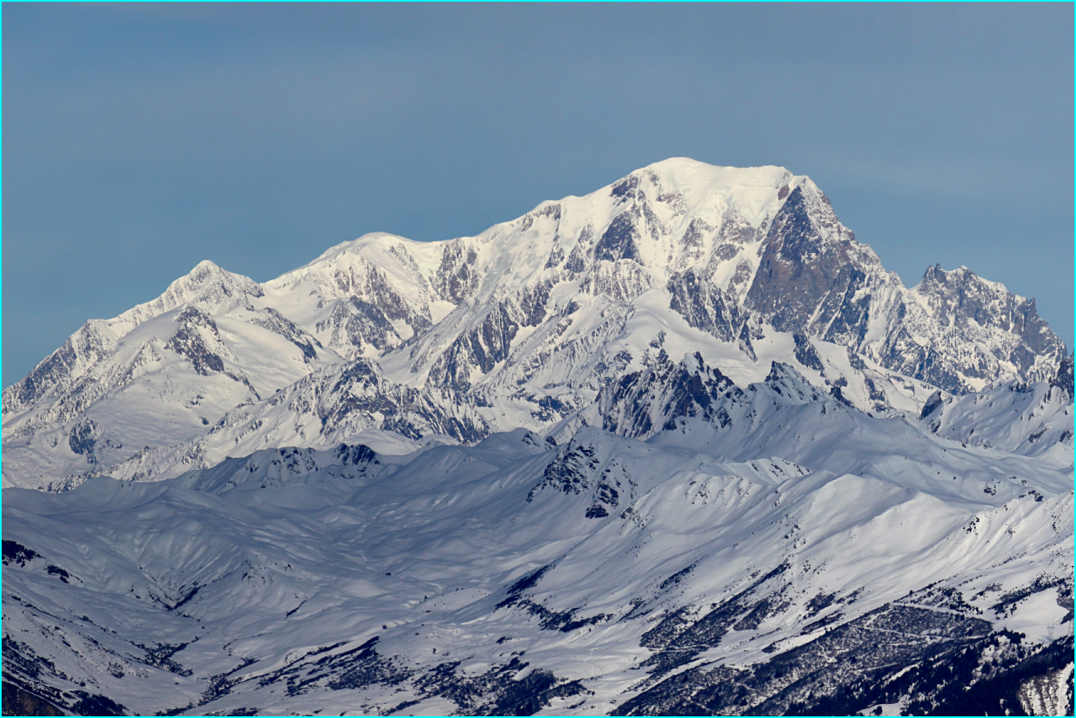
Le Mont Blanc dans les Alpes

